解嵘老师简介
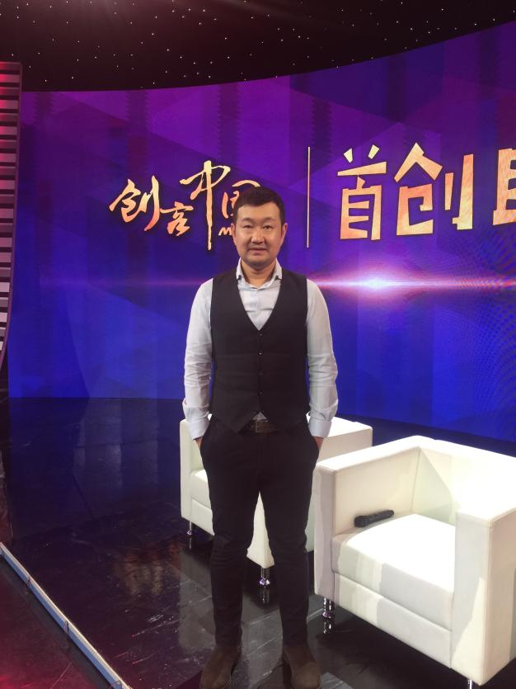
【背景资质】
✦解嵘老师，业界常称之为‘解老’
✦经济学学士学位，在读研究生；
✦2018年中国创新创业博览会-“双创”十大年度创投人物;
✦大型创业类电视节目“创客中国”栏目专家顾问；
✦内蒙古自治区团委青创联盟副主席；
✦内蒙古大学客座教授；
✦内蒙古中盈资产管理股份有限公司总经理；
✦内蒙古自治区资深股权投资人、投行专家；
✦内蒙古股权交易中心孵化版评审委员会委员；
✦内蒙古电视台创业栏目嘉宾、“创业内蒙古”栏目创业导师；
✦大型创业类电视节目“创客中国”栏目专家顾问；
✦第五、第六、第七届中国创新创业大赛国赛评委、内蒙古分赛区评委会主席；
✦第五、第六、第七届团中央“创青春”创新创业大赛总决赛评委；
✦第三届“中国创翼”创业创新大赛国赛评委、内蒙古分赛区评委会组长；

【工作简历】
● 解老先后在内蒙古金宇集团、内蒙古伊利实业集团股份有限公司、内蒙古科尔沁牛业股份有限公司等多家上市公司从事市场营销、投资、战略管理等高级管理工作；
● 2009至今从事股权投资、投资银行及财务顾问等投资银行类管理工作，担任多家机构的投资总监、管理合伙人（GP），投委会委员。2011年参与创立了内蒙古地区的第一家私募股权投资机构；
● 2013年至今，担任内蒙古中盈资产管理股份有限公司总经理；从事投行、财务顾问以及股权投资及管理工作；内蒙古中盈资产管理股份有限公司为中国证监会首批备案的具有合格基金管理人资格的机构；为本地最早从事投行、财务顾问及股权投资的专业机构之一。
【课程特点】（电视台评语）
解嵘先生，中盈资产创始人、总经理，早期曾在多家上市公司担任市场营销、投资、战略管理等高级管理工作，十年前开始专注于股权投资及管理等投行事业；为我区知名的股权投资及投行专家，拥有丰富的投资管理、投行业务等资本运作经验，为内蒙古自治区大学生创业园、留学生创业园、内蒙古股权交易中心等多家机构特聘创业导师及专家评委；在农牧业、食品饮料行业、新材料、新兴服务业等领域投资过多家已上市及拟上市企业；解老专业、犀利、幽默、理性且极富情怀。
【核心课程】
《未来企业资本战略-上市与资本运营》
《董事会监事会履职》
《未来企业营运战略-数据思维与新财务分析》
《未来企业发展战略-现代企业股权结构与激励》
《未来企业竞争战略-移动互联网时代下的商业模式全新梳理与打造》
《后移动互联网时代商业计划书（BP）的编制与路演》
《投资人眼中的区块链》（附赠课程，不单独讲）
【服务行业】
中国蒙牛（02319.HK）、中国伊利、小肥羊、亿利资源(600277)、西水股份（600219）、中国圣牧（01432.HK）、国轩高科（002074）、西贝餐饮、小尾羊、蒙东能源、龙鼎农业、神元康肽、众环工贸、坤兰科技、超牌科技等
【授课照片】

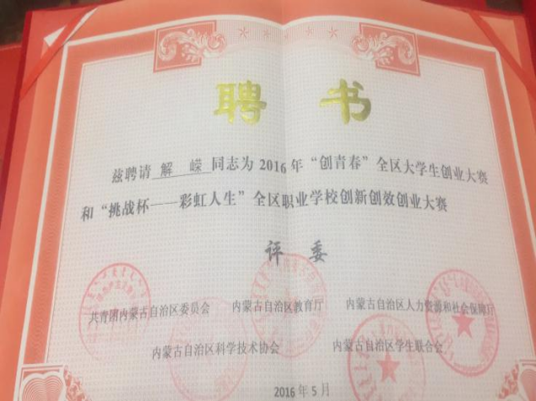 |  | 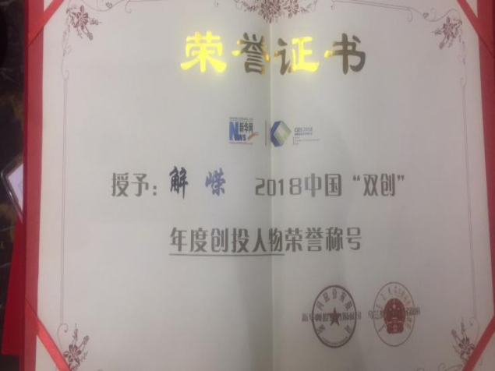
中国“双创”大赛评委 |  | “双创”荣誉证书
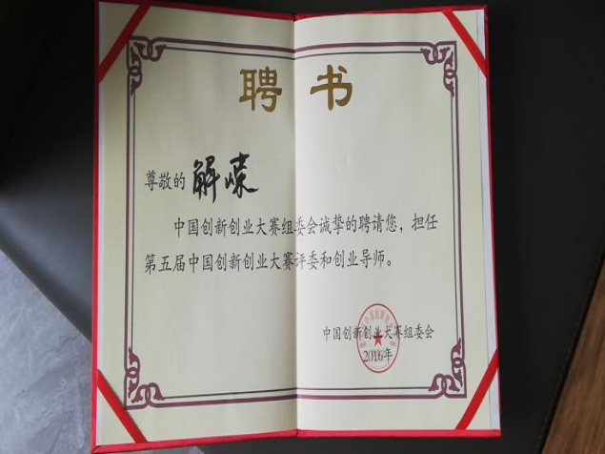 |  | 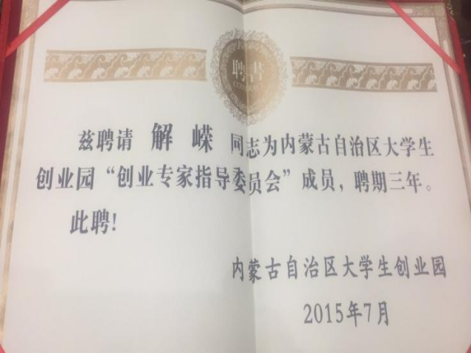
中国“双创”大赛评委及创业导师聘书 |  | 内蒙古大学生创业园聘书
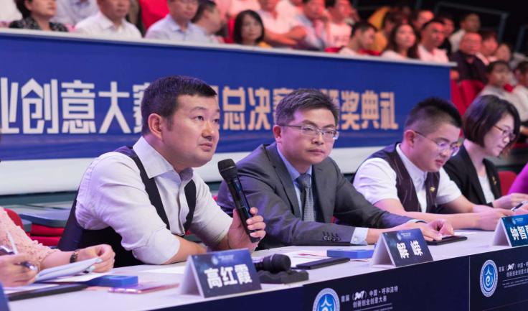 |  | 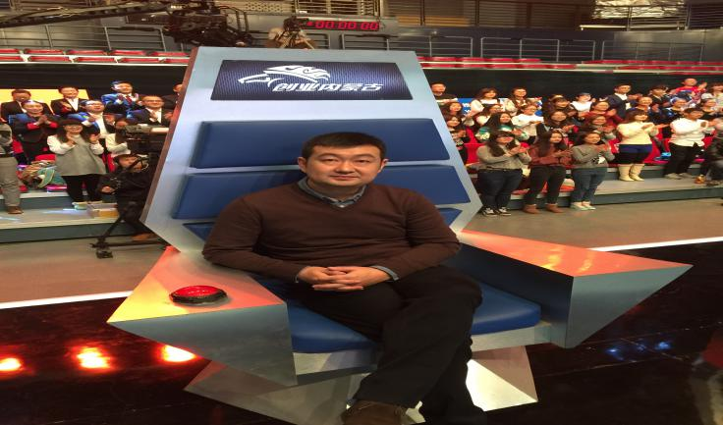
电视台评委照片 |  | 电视台评委照片
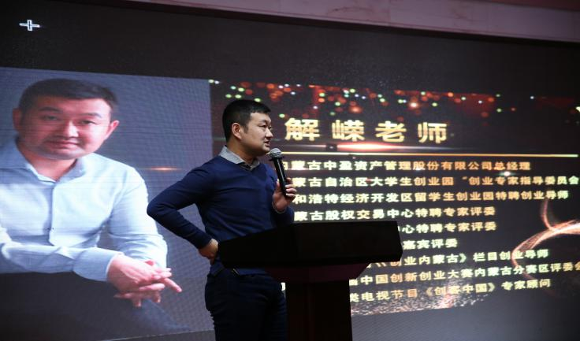 |  | 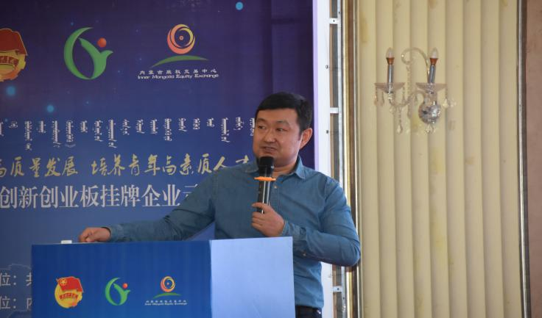
《资本运营》授课照片 |  | 《数据思维与新财务分析》

